Санкт-Петербургский Государственный Университет Низкотемпературных и Пищевых Технологий

Отчет по производственной практики на молочном предприятии «Петмол»: изучение разливочно-упаковочной машины.

Факультет: ТПП
Специальность: 2102
Группа: 241
Отделение дневное

Выполнил: Барашков И.А.
Проверил:

Санкт-Петербург
2003 год

Содержание:

- История и общие сведения предприятия «Петмол».
- Историческая справка.
- Описания процесса упаковки и розлива на примере работы разливочно-упаковочной машины, модели UP-S120.

1. История и общие сведения предприятия «Петмол».

Санкт-Петербургский молочный комбинат № 1, преобразованный в 1992 года в открытое акционерное общество "ПЕТМОЛ", является крупнейшим производителем молочных продуктов в г. Санкт-Петербурге и Северо-западном регионе России, Доля рынка, которую контролирует предприятие в Санкт-Петербурге, колеблется от 46% до 50% всей потребляемой молочной продукции.
Строительство молочного завода было начато в 1932 году, а в 1934 году завод, оснащённый новейшим для того времени отечественным и зарубежный оборудованием, вступил в строй.
С тех пор предприятие претерпело несколько реконструкций, и сегодня его мощности позволяют перерабатывать 550 тн. молока в смену.
Завод имеет славную историю, в годы Великой Отечественной войны в суровые дни блокады Ленинграда, завод не останавливался ни на один день - выпускал пищевую продукцию из соевых бобов, помогая тем самым многим жителям нашего города пережить блокаду.
В настоящее время предприятие выпускает более 100 наименований продуктов переработки молока, 50 из которых с длительным сроком хранения, что позволяет обеспечить потребность в них 75% населения Санкт-Петербурга.
Продукция Общества отличается разнообразным ассортиментом, что стало возможным благодаря высокому уровню технической оснащённости производства, использованию автоматизированных механизированных технологических процессов.
За последние 5 лет были построены новые цеха, закуплено и введено в эксплуатацию современное оборудование по производству стерилизованного молока, йогуртов с фруктовыми наполнителями, сметаны, плавленых сыров с различными добавками и, конечно же, исконно русских диетических продуктов: кефира, ряженки, ацидофилина, простокваши.
Техническое перевооружение Общества осуществлялось при активном участии многих известных фирм: "Тетра Пак", "Тетра-Лаваль" Швеция, "Элопак" Финляндия, "Пармалат" и "Мингаадини" Италия, "Хассия "Стефан", "Крамер-Грабе" Германия, "СНАSЕ INDUSTRIES INС" США.
Общество одним из первых предприятий в Санкт-Петербурге выкупило земельный участок площадью 11,1 га, на котором расположены главные производственные мощности. Помимо основного комплекса, расположенного в центре Санкт-Петербурга (Московский пр.65), Обществу принадлежат молочный завод в Красном Селе, а также цех, расположенный на территории молочного комбината №5 в Санкт-Петербурге.
ОАО "Петмол" имеет 3 фирменных магазина, расположенных в различных районах города, где молочная продукция представлена в ассортименте, способном удовлетворить спрос самого требовательного покупателя. Это молоко: "Петмол", "Тема", "Луговое" с различным содержанием жира и сроком хранения. Это диетпродукты: кефир, ряженка, простокваша, ацидофилин, бифилаиф, отличающиеся симбиозом заквасок на чистых молочнокислых культурах. Это йогурты с различными натуральными фруктовыми наполнителями: клубничный, малиновый» персиковый, черничный и др. Это и сыры плавленые: "Янтарь", "Шоколадный", "Омичка", "Костромской", "Голландский", "С зеленью", "С ветчиной", "С паприкой" и другие; творог и творожные изделия: сметана, масло сливочное, пасты, желе, пудинги.
Ежедневно продукцию ОАО "Петмол" получают более двух тысяч магазинов, детские сады, школы, больницы.
Продукты длительного хранения: молоко стерилизованное, йогурт, сметана, масло сливочное, сыры - известны жителям Иркутска, Омска, Томска, Самары, Тюмени, Мурманска, Архангельска, Воркуты, Сургута, Сыктывкара, Петраэаводска, Тольяти, Нижнего Новгорода, Боровнчей, Печоры,Тулы, Тамбова, Вологды, других городов России,
Ежедневный товарооборот ОАО "Петмол" составляет около 6 млн.рублей.
Генеральный директор В.Ф.Поляков
Историческая справка:
1 марта 1934 года был принят в эксплуатацию Молочный комбинат №1, 29 декабря 1992 года был преобразован в Открытое Акционерное Общество "Санкт-Петербургский молочный комбинат "Петмол"" сокращенное название ОАО "Петмол"). ОАО Петмол имеет три филиала. Они наделены имуществом и действуют на основании положений, утвержденных Советом директоров.
На всемирной ярмарке "Российский фермер" в сентябре 2002 г. ОАО "Петмол" получил награды по следующим номинациям!
-Золотая медаль за продукцию: творожная пастеризованная паста "Творожок из Простоквашино" , кефир с лактулозой "Оживительный" 1%, ТМ "СОЧОК" в ассортименте.
-Наивысшее признание Петербуржцев за детский творог "Тема" и диплом первой степени за расширение ассортимента
Заключение экспертов: продукция ОАО "Петмол" получила самые высокие оценки по итогам 2001 года!

2. Описания процесса упаковки и розлива на примере работы разливочно-упаковочной машины, модели 120.

В машине модели UP-S120 две разливочные линии. В каждой линии по две кассеты высечек и по два устройства для запечаываия дна.
Разливочные линии называются по своему расположению, т.е. левая и правая:

правая
Выход
Левая
Начало кассеты высечек

Щит управления

По дну упаковки Пюр-Пак видно, из какой кассеты вышла высечка. На защимающем прессе есть кодб корорый переносится на упаковку.

Лев.1 Лев.2 Пр.1 Пр.2
Принцип работы машин UP-S120.

1. Присоски вытягивают высечку из кассеты.
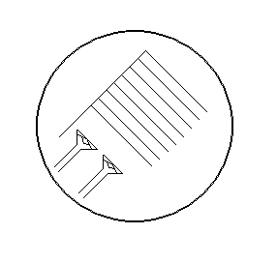

2. Высечка одевается на форму. 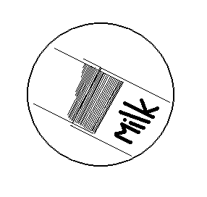
3. Часть упаковки, образующая дно и находящаяся на дальней форме, нагревается горячим воздухом, поступающим из двух сопл.
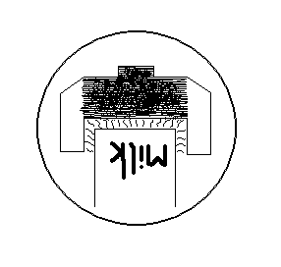
4. Створки дна складываются, зажимаются и свариваются.
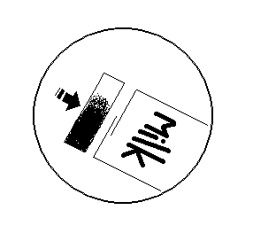

5. Устройство перемещения перемещает упаковку вниз на транспортер.
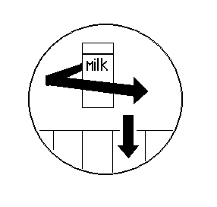
6. На верхней створке маркируется дата маркером.
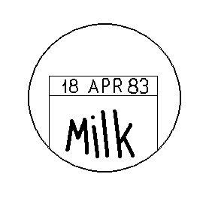
7. Створки верха предварительно сгибаются. 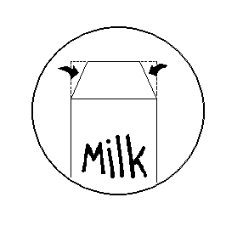
8. Пакеты наполняются шестью соплами.
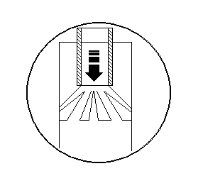

9. Створки носика расправляют перед тем как носик закрыть.
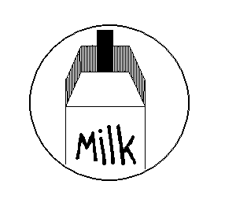
10. Створки верха разогреваются горячим воздухом.
11. Створки верха закрываются, и готовый пакет подается на транспортер и далее к укладчику.

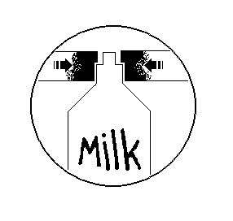

Для того, чтобы правильно управлять процессами разливочно-упаковочной машины, необходимо подготавливать машину и все дополнительные средства заранее. Необходимо ознакомиться в первую очередь с инструкцией по эксплуатации машиной. Также важно ознакомиться с техникой безопасности до начала работы на машине. Для обеспечения безопасности в машине имеются защитные устройства, которые надо знать. Чистота и аккуратность – необходимо содержать машину в чистоте, особенно те узлы, которые соприкасаются с высечками и продуктом. Даже маленькое количество оставшегося не смытого продукта может испортить всю продукцию следующего дня.

Для обеспечения правильной работы разливочной машины необходимо выполнять:
- Высечка. Для бесперебойной работы разливочной машины необходимо следить за высечкой. На складе высечек должны соблюдаться предписанные условия. На свойства высечек влияет температура воздуха на складе(должна быть 21⁰ +/- 20⁰ С) и во время хранения.
- Пуск. На щите управления имеются все необходимые кнопки для управления разливочной машиной.
- Ежедневная эксплуатация:
А) Часто приходится изменять размер упаковок, на пример изменение размера на одной из линии с 1л на 0,5л.
В) Аварийная остановка и защита – в каждой машине могут быть доп. устройства, и кнопки их управления находятся на щите упр. Эти устройства могут быть с током, несмотря на то, что гл. выключатель включен.
С) Обязанности оператора. У оператора машины модели 120 имеются различные обязанности во время обычной эксплуатации. Необходимо уточнять с начальником, какие обязанности у вас и какие относятся к техническому отделу (ремонт).

